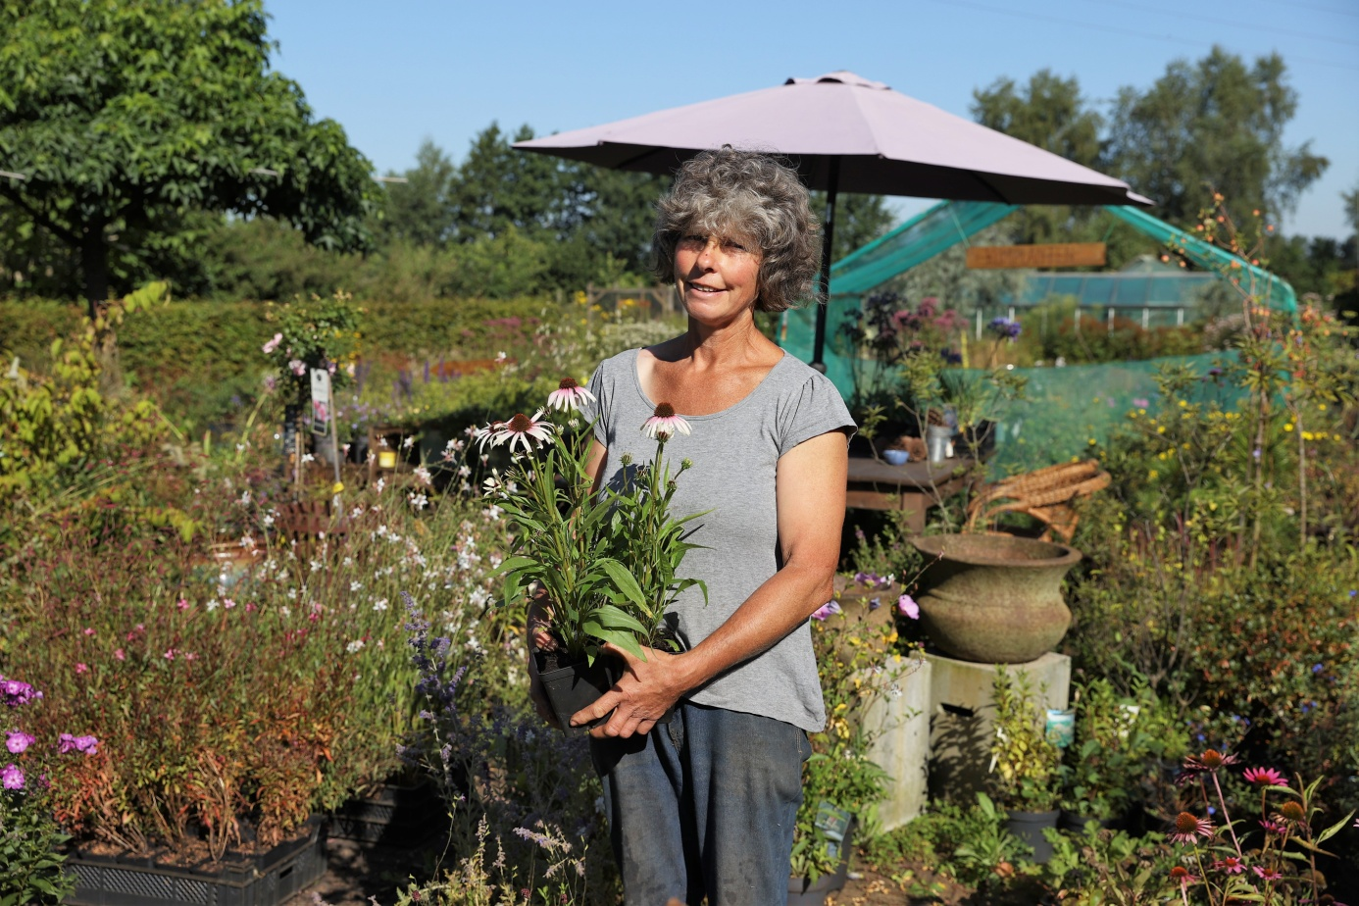
Kwekerij De Elzenhof in Roswinkel bestaat 15 jaar en viert dit graag samen met u op 17 en 18 september
Door Miranda Wolters
Dit jaar is het alweer 15 jaar geleden dat Els van Kooten in Roswinkel begon met Kwekerij De Elzenhof. Toen ze haar woning aan het Verbindingskanaal kocht lag er alleen weiland omheen waar wat paarden liepen maar inmiddels beslaat de hele kwekerij zo’n 3000m2. Een mooie groei waar Els trots op is en daarom wil ze daar in het weekend van 17 en 18 september ook graag even op een gezellige en feestelijke manier bij stilstaan.
“Ik ben druk bezig om een en ander te organiseren”, vertelt ze. “Het moet in ieder geval een gezellig weekend worden met een drankje en een hapje voor iedereen die wil komen, opgeluisterd met wat muziek en misschien ook wel wat leuke kramen zodat het een soort van mini fair wordt. Sowieso is iedereen welkom, klant of geen klant.”Alle informatie over het feestelijke weekend zal te zijner tijd ook op de website te vinden zijn.
Bijzondere planten
Els groeide op in het groen, alles wat groeit en bloeit heeft al van jongs af aan grote aantrekkingskracht op haar en het was dan ook niet zo raar dat ze hier haar beroep van maakte. Ze volgde haar opleiding aan de tuinbouwschool, deed daarna een hoveniersopleiding en voltooide later nog een cursus ontwerpen en beplantingsleer in Boskoop. Uiteindelijk vond ze werk bij Krijn Spaan, een bekende kweker en hovenier in Kortenhoef en van hem heeft ze zelfs na haar opleidingen nog ontzettend veel geleerd. Kennis waarvan ze nu nog dagelijks de vruchten plukt. Toen ze in 2007 met haar eigen kwekerij in Roswinkel begon besloot ze overigens niet alleen de meest bekende planten, struiken, bomen en heesters te gaan kweken en verkopen maar vooral ook de wat minder bekende. “Een geranium of ridderspoor kun je tegenwoordig overal kopen.” aldus Els. “Maar een Judasboom of bijzondere Pimpernel kom je niet bij ieder tuincentrum of supermarkt tegen. Een leuk voorbeeld is trouwens de mevrouw die kortgeleden langskwam met een dieppaarse bloem van de phlox. Ze was met deze bloem al bij verschillende tuincentra geweest maar kon de plant nergens vinden. Hier stond ‘ie wel en ze ging dus blij en tevreden naar huis.”
Alle planten die Els verkoopt worden gekweekt in een goed formaat pot. “Als mensen een plant komen kopen dan moeten ze ook echt met iets naar huis gaan en niet het idee hebben dat ze een stekje gekocht hebben. Ze komen dus thuis met een fatsoenlijke plant voor een fatsoenlijke prijs.” Bent u op zoek naar een bepaalde plant en heeft Els deze op dat moment ook niet? Dan kunt u deze bestellen of Els voor u op zoek laten gaan. U vindt op het terrein van de kwekerij overigens niet alleen planten voor uw tuin maar ook een ruime keuze in prachtige aardewerk potten die vanuit Azië geïmporteerd worden. De potten zijn geglazuurd zodat ze het hele jaar buiten kunnen blijven staan.
Fairs
De afgelopen tijd was Els ook te vinden op verschillende fairs in de regio. “Omdat ik het leuk vind doe ik dat een keer of tien per jaar en inmiddels weet ik dat er mensen zijn die er speciaal voor naar een fair komen. Pasgeleden stond ik op de Kunstroute in Sellingen en 28 augustus ben ik te vinden op de fair van Atelier de Tuinkamer in Valthermond.” Daarna volgt dus het feestweekend op haar eigen terrein in Roswinkel, net voordat het plantseizoen zo ongeveer weer begint. “Maar eerst moet het even flink gaan regenen en dan kan men zo begin oktober weer heesters gaan planten met kluit. Er kan dan ook weer verplant worden. Voor fruit en andere bomen is november een prima planttijd.”, aldus Els.
Bent u nieuwsgierig geworden naar wat Kwekerij De Elzenhof te bieden heeft of wilt u graag een advies voor de beplanting van uw tuin? U bent van harte welkom en ook komt Els graag bij u thuis langs voor een beplantingsadvies. Op dit moment is de showtuin overigens gesloten vanwege renovatie, Els hoopt deze volgend voorjaar weer te kunnen openen. De kwekerij is van maart tot en met november geopend van donderdag tot en met zaterdag van 9.00 uur tot 17.00 uur en van 1 mei tot 31 augustus ook op donderdagavond tot 21.00 uur.
Kwekerij De Elzenhof
Verbindingskanaal NZ 115
Roswinkel
Tel: 0591-353 578 of 06-108 117 72
www.kwekerijelzenhof.nl

